МИНОБРНАУКИ РОССИИ
федеральное государственное бюджетное образовательное учреждение
высшего образования
Московский государственный технологический университет «СТАНКИН»
(ФГБОУ ВО МГТУ «СТАНКИН»)

Анализ известных решений в области построения космических роботов и использование основных понятий теории космического полета на практике
Статья

Выполнил ст. магистратуры: |  | Старков Виталий Юрьевич

Москва
2020

ВВЕДЕНИЕ

Практика – это одна из важнейших составляющих профессиональной подготовки специалистов. В данном семестре была поставлена задача выяснить как происходит управление движением космического объекта в безвоздушном пространстве для использования материалов в магистерской диссертации.
За последние десятилетия робототехника и связанные с ней технологии, развиваются стремительными темпами, что позволяет использовать роботов в абсолютно различных сферах человеческой деятельности. В современном мире роботы окружают нас повсюду, однако это не так заметно, потому что это в основном промышленные роботы. Они заменяют людей на монотонной и тяжелой производственной работе и значительно улучшают ее качество. Однако роботы необходимы не только на Земле, но и в космосе. Началом эпохи освоения космоса можно считать запуск первого искусственного спутника Земли – Спутник-1, запущенного Советским Союзом 4 октября 1957 года [1]. С этого момента возникла чисто теоретическая проблема засорения околоземного космического пространства «космическим мусором».
Технические меры по ограничению роста орбитальной группировки КМ начали предпринимать сравнительно недавно. К настоящему времени, на околоземных орбитах обращаются порядка 19 000 сравнительно крупных (размером не менее 10 см) фрагментов КМ. Рано или поздно их необходимо будет убрать. И к этому уже приступают [2].
Анализ рассматриваемых в последние годы методов очистки ОКП от КМ позволил их сгруппировать и классифицировать (рис. 1).
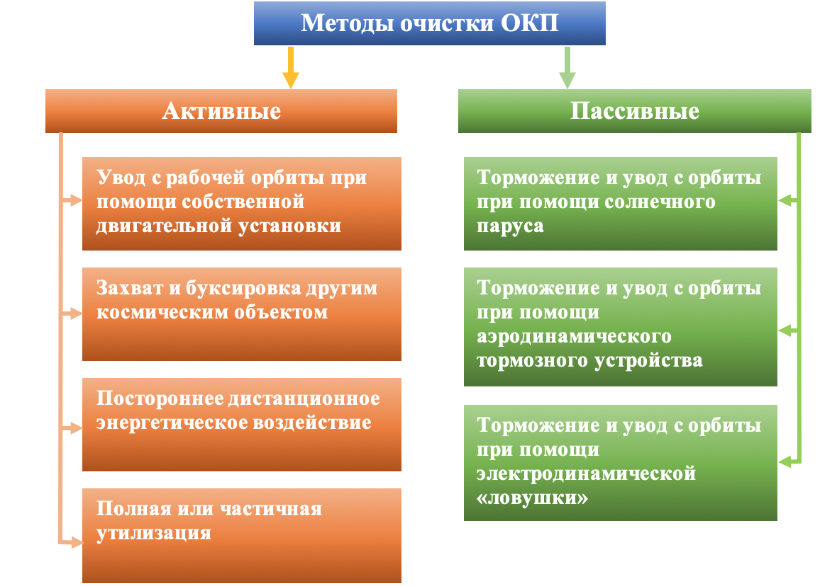
Рисунок 1 - Классификация методов очистки околоземного космического пространства от космического мусора
К пассивным методам относятся те, что не требуют затрат энергии уводимого фрагмента КМ. В частных случаях некоторые затраты энергии на установку средств пассивного увода фрагментов КМ с рабочей орбиты могут потребоваться от активного специализированного КА.
К активным методам очистки относятся те, что требуют затрат энергии уводимого фрагмента космического мусора (чаще всего КА, прекратившего активное существование) на реализацию маневра увода.
Одним из примеров методов активной отчистки является «Захват и буксировка другим космическим объектом». В бакалаврской дипломной работе был рассмотрен пример данного метода, а именно концепция робота-уборщика космического мусора.
Таким образом, проблема засорения космоса носит очень важный характер, и справиться с этой проблемой может помочь автономный космический робот для очистки космического мусора, концепция которого была предложена в бакалаврской выпускной квалификационной работе. Однако в данной работе, необходимо создать и оценить систему управления данным роботом, о чем пойдет речь в дальнейших главах.

ГЛАВА 1. АНАЛИТИЧЕСКИЙ ОБЗОР ИЗВЕСТНЫХ РЕШЕНИЙ В ОБЛАСТИ ПОСТРОЕНИЯ РОБОТОВ ДЛЯ СБОРА КОСМИЧЕСКОГО МУСОРА, ДИСТАНЦИОННОГО И АВТОНОМНОГО УПРАВЛЕНИЯ ТАКИМИ РОБОТАМИ

Ученые ищут самые разные способы избавления от космических загрязнений. Эффективных практических мер по уничтожению космического мусора на орбитах более 600 км (где не сказывается очищающий эффект от торможения об атмосферу) на настоящем уровне технического развития человечества не существует. Хотя в ряду других рассматривались, например, проекты спутников, испаряющих обломки мощным лазерным лучом [3] или меняющих их орбиту ионными пучками [4], или наземные лазеры [5] [6] [7], которые должны тормозить обломки для входа в атмосферу (Laser broom). Вместе с тем актуальность задачи обеспечения безопасности космических полетов в условиях техногенного загрязнения околоземного космического пространства (ОКП) и снижения опасности для объектов на Земле при неконтролируемом вхождении космических объектов в плотные слои атмосферы и их падении на Землю стремительно растет.
Существует множество идей, по очистке космоса, такие как:
• Использование гарпуна
• Космические воздушные шары
• Реактивный буксир
• Солнечный парус и пр.
• Самосвал мусора на геостационарном кладбище
• Космический мусоровоз
• Телескоп с лазером
Однако, решений в области построения роботов для сбора космического мусора очень мало. Один из самых перспективных проектов стартовал в 2014 году. Усилиями ученых и инженеров NASA, Стэндфордского университета и Агентства передовых оборонных исследовательских проектов DARPA была создана технология, позволяющая людям карабкаться по гладким стеклянным стенам. Ученых вдохновила ящерица геккон, которая может часами висеть на гладком потолке. Исследователи из Лаборатории реактивного движения NASA (JPL) решили адаптировать эту технологию под захват и утилизацию космического мусора. Захваты имитируют структуру лапок геккона очень точно, благодаря наличию пучка из синтетических волосков, называемых стебельками. Конец каждого стебелька представляет собой маленькую присоску. Когда захватам сообщается некоторая сила, то поверхность контакта волосков и объекта увеличивается, то есть они сцепляются, а значит при прижатии захвата к поверности можно захватить любой объект. А когда сила надавливания уменьшается, то «липкость» захвата соответственно тоже уменьшается. Разработчики протестировали робогеккона в услових временной невесомости – в параболическом полете и в сжатом воздухе на базе Лаборатории реактивного движения NASA, а также отправили прототип на МКС – для проверки в реальных условиях. Первый тест показал, что устройство может захватывать и перемещать предметы в различной форме (цилиндр, куб, сфера), а на МКС аппарат провисел на стене в течение нескольких недель. Считается, что робогеккон будет цепляться за космический мусор и направлять его на Землю.
Еще одно решение придумали Альвар Саенц-Отеро и его коллеги из Массачусетского технологического института. Они создали несколько автономных роботов SPHERES, размером несколько меньше футбольного мяча, которые помогают экипажу МКС решать определенные задачи на борту. Однако инженеры хотят научить их исследовать опасные объекты с помощью 3D-стереокамеры. Изображения будут передаваться экипажу МКС, чтобы его члены могли решить, как именно действовать дальше. Причем космические объекты должны быть осмотрены так, чтобы не было опасности для людей. При проведении тестов на борту МКС роботы успешно маневрировали вокруг неизвестного им объекта. Они использовали свои камеры и внутренние гироскопы для навигации и держались на безопасном расстоянии от объекта и осуществляли съемку, 3D-кадры которой потом оправляли экипажу МКС, который и оценивал состояние объекта.

Выводы по результатам главы 1

Итак, мы увидели, что идеи по очистке существуют и их достаточно много, однако идей по очистке с помощью роботов крайне мало. Разработки ведутся по всему миру, однако на данный момент эффективного решения по очистке мусора нет, поэтому созданный концепт робота-уборщика космического мусора является крайне актуальным. Однако, в данной работе поставлена задача разработать систему управления роботом. Но нельзя говорить об изучении системы управления космическим аппаратом, не познакомившись с основными понятиями теории космического полета, о чем будет сказано в следующей главе.

ГЛАВА 2. ОСНОВНЫЕ ПОНЯТИЯ ТЕОРИИ КОСМИЧЕСКОГО ПОЛЕТА

Вопросами перехода космического аппарата с орбиты на орбиту, движением космического объекта в безвоздушном пространстве, управлением положением объекта занимаются теория космического полета и небесная механика.
Однако перед тем, как углубленно перейти к теории космического полета необходимо познакомиться с важнейшими ее понятиями:
- Ракетные двигатели
- Космические скорости
- Законы Кеплера
- Орбиты

2.1. Ракетные двигатели

Законы ракетного движения представляют собой один из краеугольных камней теории космического полета.
Космонавтика обладает большим арсеналом ракетных двигательных систем, основанных на использовании различных видов энергии. Но во всех случаях ракетный двигатель осуществляет одну и ту же задачу: он тем или иным способом выбрасывает из ракеты некоторую массу, запас которой (так называемое рабочее тело) находится внутри ракеты. На выбрасываемую массу со стороны ракеты действует некоторая сила, и согласно третьему закону механики Ньютона - закону равенства действия и противодействия - такая же сила, но противоположно направленная, действует со стороны выбрасываемой массы на ракету. Эта последняя сила, приводящая ракету в движение, называется силой тяги. Интуитивно ясно, что сила тяги должна быть тем больше, чем большая масса в единицу времени выбрасывается из ракеты и чем больше скорость, которую удается сообщить выбрасываемой массе. Простейшая схема устройства ракеты показана на рис. 1.
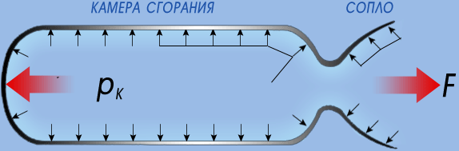
Рисунок 1 – Простейшая схема устройства ракеты

На данном этапе развития науки и техники существуют ракетные двигатели, основанные на разных принципах действия.

    - Термохимические ракетные двигатели

Принцип действия термохимических (или просто химических) двигателей не сложен: в результате химической реакции (как правило, реакции горения) выделяется большое количество тепла и нагретые до высокой температуры продукты реакции, стремительно расширяясь, с большой скоростью истечения выбрасываются из ракеты. Химические двигатели относятся к более широкому классу тепловых (теплообменных) двигателей, в которых истечение рабочего тела осуществляется в результате его расширения посредством нагревания. Для таких двигателей скорость истечения в основном зависит от температуры расширяющихся газов и от их среднего молекулярного веса: чем больше температура и чем меньше молекулярный вес, тем больше скорость истечения. По этому принципу работают жидкостные ракетные двигатели, ракетные двигатели твердого топлива, воздушно-реактивные двигатели.

    - Ядерные тепловые двигатели

Принцип действия этих двигателей почти не отличается от принципа действия химических двигателей. Разница заключается в том, что рабочее тело нагревается не за счет своей собственной химической энергии, а за счет «постороннего» тепла, выделяющегося при внутриядерной реакции. По этому принципу проектировались пульсирующие ядерные тепловые двигатели, ядерные тепловые двигатели на термоядерном синтезе, на радиоактивном распаде изотопов. Однако опасность радиоактивного заражения атмосферы и заключение договора о прекращении ядерных испытаний в атмосфере, в космосе и под водой, привели к прекращению финансирования упомянутых проектов.

    - Тепловые двигатели с внешним источником энергии

Принцип их действия основан на получении энергии извне. По этому принципу проектируют гелиотермический двигатель, источником энергии которому служит Солнце. Концентрируемые с помощью зеркал солнечные лучи используются для непосредственного нагрева рабочего тела.

    - Электрические ракетные двигатели

Этот обширный класс двигателей объединяет различные типы двигателей, которые очень интенсивно разрабатываются в настоящее время. Разгон рабочего тела до определенной скорости истечения производится за счет электрической энергии. Энергия получается от атомной или солнечной электростанции, находящейся на борту космического корабля (в принципе даже от химической батареи). Схемы разрабатываемых электрических двигателей чрезвычайно разнообразны. Это и электротермические двигатели, электростатические (ионные) двигатели, электромагнитные (плазменные) двигатели, электрические двигатели с забором рабочего тела из верхних слоев атмосферы.

  - Космические скорости

Чрезвычайно важно отметить, что скорость, развиваемая аппаратом на активном участке пути, т. е. на том сравнительно коротком участке, пока работает ракетный двигатель, должна быть достигнута очень и очень высокая.
Поместим мысленно аппарат в свободное пространство и включим ее двигатель. Двигатель создал тягу, аппарат получил какое-то ускорение и начал набирать скорость, двигаясь по прямой линии (если сила тяги не меняет своего направления). Если допустить, что скорость истечения $w$ вещества из аппарата неизменна, то аппарат разовьет скорость $v$, выражающуюся формулой Циолковского, определяющая скорость, которую развивает летательный аппарат под воздействием тяги ракетного двигателя, неизменной по направлению, при отсутствии всех других сил:
$$v=w∙ln\frac{m_{0}}{m_{k}}=2,30259w∙\log{\frac{m_{0}}{m_{k}}}$$
Скорость, вычисляемая по формуле Циолковского, характеризует энергетические ресурсы аппарата. Она называется идеальной. Мы видим, что идеальная скорость не зависит от секундного расхода массы рабочего тела, а зависит только от скорости истечения $w$и от числа $z =\frac{m_{0}}{m_{k}}$, называемого отношением масс или числом Циолковского.
Существует понятие так называемых космических скоростей: первой, второй и третьей. Первой космической скоростью называется такая скорость, при достижении которой тело (космический аппарат), запущенное с Земли, может стать ее спутником. Если не учитывать влияния атмосферы, то непосредственно над уровнем моря первая космическая скорость составляет 7,9 км/с и с увеличением расстояния от Земли уменьшается. На высоте 200 км от Земли она равна 7,78 км/с. Практически первая космическая скорость принимается равной 8 км/с.
Для того чтобы преодолеть притяжение Земли и превратиться, например, в спутник Солнца или достигнуть какой-нибудь другой планеты Солнечной системы, запускаемое с Земли тело (космический аппарат) должно достигнуть второй космической скорости, принимаемой равной 11,2 км/с.
Третьей космической скоростью у поверхности Земли телу (космическому аппарату) необходимо обладать в том случае, когда требуется, чтобы оно могло преодолеть притяжение Земли и Солнца и покинуть Солнечную систему. Третья космическая скорость принимается равной 16,7 км/с.
Космические скорости по своему значению огромны. Они в несколько десятков раз превышают скорость звука в воздухе. Только из этого ясно видно, какие сложные задачи стоят в области космонавтики [8].

  - Законы Кеплера

    - Первый закон Кеплера

Первый закон описывает геометрию траекторий планетарных орбит: каждая планета Солнечной системы обращается по эллипсу, в одном из фокусов которого находится Солнце. Из школьного курса геометрии - эллипс представляет собой множество точек плоскости, сумма расстояний от которых до двух фиксированных точек - фокусов - равна константе. Или иначе - представьте себе сечение боковой поверхности конуса плоскостью под углом к его основанию, не проходящей через основание — это тоже эллипс. Первый закон Кеплера как раз и утверждает, что орбиты планет представляют собой эллипсы, в одном из фокусов которых расположено Солнце. Эксцентриситеты (степень вытянутости) орбит и их удаления от Солнца в перигелии (ближайшей к Солнцу точке) и апогелии (самой удаленной точке) у всех планет разные, но все эллиптические орбиты роднит одно - Солнце расположено в одном из двух фокусов эллипса. Проанализировав данные наблюдений Тихо Браге, Кеплер сделал вывод, что планетарные орбиты представляют собой набор вложенных эллипсов. До него это просто не приходило в голову никому из астрономов. Принцип действия первого закона Кеплера показано на рис. 2.
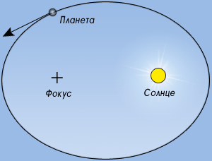
Рисунок 2 – Принцип действия первого закона Кеплера

    - Второй закон Кеплера

Второй закон описывает изменение скорости движения планет вокруг Солнца: каждая планета движется в плоскости, проходящей через центр Солнца, причем за равные промежутки времени радиус-вектор, соединяющий Солнце и планету, описывает равные площади. Чем дальше от Солнца уводит планету эллиптическая орбита, тем медленнее движение, чем ближе к Солнцу - тем быстрее движется планета. Теперь представьте пару отрезков, соединяющих два положения планеты на орбите с фокусом эллипса, в котором расположено Солнце. Вместе с сегментом эллипса, лежащим между ними, они образуют сектор, площадь которого как раз и является той самой «площадью, которую отсекает отрезок прямой». Именно о ней говорится во втором законе. Чем ближе планета к Солнцу, тем короче отрезки. Но в этом случае, чтобы за равное время сектор покрыл равную площадь, планета должна пройти большее расстояние по орбите, а значит скорость ее движения возрастает.

    - Третий закон Кеплера

В первых двух законах речь идет о специфике орбитальных траекторий отдельно взятой планеты. Третий закон Кеплера позволяет сравнить орбиты планет между собой: квадраты периодов обращения планет вокруг Солнца относятся как кубы больших полуосей орбит планет. В нем говорится, что чем дальше от Солнца находится планета, тем больше времени занимает ее полный оборот при движении по орбите и тем дольше, соответственно, длится «год» на этой планете. Сегодня мы знаем, что это обусловлено двумя факторами. Во-первых, чем дальше планета находится от Солнца, тем длиннее периметр ее орбиты. Во-вторых, с ростом расстояния от Солнца снижается и линейная скорость движения планеты.
В своих законах Кеплер просто констатировал факты, изучив и обобщив результаты наблюдений. Если бы вы спросили его, чем обусловлена эллиптичность орбит или равенство площадей секторов, он бы вам не ответил. Это просто следовало из проведенного им анализа. Если бы вы спросили его об орбитальном движении планет в других звездных системах, он также не нашел бы, что вам ответить. Ему бы пришлось начинать все сначала - накапливать данные наблюдений, затем анализировать их и стараться выявить закономерности. То есть у него просто не было бы оснований полагать, что другая планетная система подчиняется тем же законам, что и Солнечная система.
Один из величайших триумфов классической механики Ньютона как раз и заключается в том, что она дает фундаментальное обоснование законам Кеплера и утверждает их универсальность. Оказывается, законы Кеплера можно вывести из законов механики Ньютона, закона всемирного тяготения Ньютона и закона сохранения момента импульса путем строгих математических выкладок. А раз так, мы можем быть уверены, что законы Кеплера в равной мере применимы к любой планетной системе в любой точке Вселенной. Астрономы, ищущие в мировом пространстве новые планетные системы (а открыто их уже довольно много), раз за разом, как само собой разумеющееся, применяют уравнения Кеплера для расчета параметров орбит далеких планет, хотя и не могут наблюдать их непосредственно.
Третий закон Кеплера играл и играет важную роль в современной космологии. Наблюдая за далекими галактиками, астрофизики регистрируют слабые сигналы, испускаемые атомами водорода, обращающимися по очень удаленным от галактического центра орбитам - гораздо дальше, чем обычно находятся звезды. По эффекту Доплера в спектре этого излучения ученые определяют скорости вращения водородной периферии галактического диска, а по ним - и угловые скорости галактик в целом. Труды ученого, твердо поставившего нас на путь правильного понимания устройства нашей Солнечной системы, и сегодня, спустя века после его смерти, играют столь важную роль в изучении строения необъятной Вселенной [9].
Принцип действия третьего закона Кеплера показан на рис. 2.
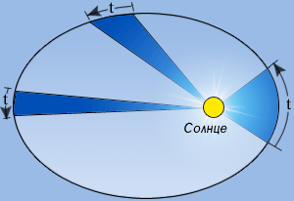
Рисунок 2 – Принцип действия третьего закона Кеплера
  - Орбиты

Большое значение имеет расчет траекторий полета космических аппаратов, в котором должна преследоваться основная цель - максимальная экономия энергии. При расчете траектории полета космического аппарата необходимо определять наиболее выгодное время и по возможности место старта, учитывать аэродинамические эффекты, возникающие в результате взаимодействия аппарата с атмосферой Земли при старте и финише, и многое другое.
Многие современные космические аппараты, особенно с экипажем, имеют относительно малые бортовые ракетные двигатели, главное назначение которых - необходимая коррекция орбиты и осуществление торможения при посадке. При расчете траектории полета должны учитываться ее изменения, связанные с корректировкой. Большая часть траектории (собственно, вся траектория, кроме активной ее части и периодов корректировки) осуществляется с выключенными двигателями, но, конечно, под воздействием гравитационных полей небесных тел.
Траектория движения космического аппарата называется орбитой. Во время свободного полета космического аппарата, когда его бортовые реактивные двигатели выключены, движение происходит под воздействием гравитационных сил и по инерции, причем главной силой является притяжение Земли.
Если считать Землю строго сферической, а действие гравитационного поля Земли - единственной силой, то движение космического аппарата подчиняется известным законам Кеплера: оно происходит в неподвижной (в абсолютном пространстве) плоскости, проходящей через центр Земли, - плоскости орбиты; орбита имеет форму эллипса или окружности (частный случай эллипса).
Орбиты характеризуются рядом параметров - система величин, определяющих ориентацию орбиты небесного тела в пространстве, ее размеры и форму, а также положение на орбите небесного тела в некоторый фиксированный момент. Невозмущенную орбиту, по которой движение тела происходит в соответствии с законами Кеплера, определяют:
Наклонение орбиты (i) к плоскости отсчета; может иметь значения от 0° до 180°. Наклонение меньше 90°, если для наблюдателя, находящегося в северном полюсе эклиптики или в северном полюсе мира, тело представляется движущимся против часовой стрелки, и больше 90°, если тело движется в противоположном направлении. В применении к Солнечной системе, за плоскость отсчета обычно выбирают плоскость орбиты Земли (плоскость эклиптики), для искусственных спутников Земли за плоскость отсчета обычно выбирают плоскость экватора Земли, для спутников других планет Солнечной системы за плоскость отсчета обычно выбирают плоскость экватора соответствующей планеты.
Долгота восходящего узла (Ω) - один из основных элементов орбиты, используемых для математического описания формы орбиты и ее ориентации в пространстве. Определяет точку, в которой орбита пересекает основную плоскость в направлении с юга на север. Для тел, обращающихся вокруг Солнца, основная плоскость - эклиптика, а нулевая точка - Первая точка Овна (точка весеннего равноденствия).
Большая полуось (а) — это половина главной оси эллипса. В астрономии характеризует среднее расстояние небесного тела от фокуса.
Эксцентриситет - числовая характеристика конического сечения. Эксцентриситет инвариантен относительно движений плоскости и преобразований подобия и характеризует «сжатость» орбиты.
Аргумент перицентра - определяется как угол между направлениями из притягивающего центра на восходящий узел орбиты и на перицентр (ближайшую к притягивающему центру точку орбиты спутника), или угол между линией узлов и линией апсид. Отсчитывается из притягивающего центра в направлении движения спутника, обычно выбирается в пределах 0°-360°. Для определения восходящего и нисходящего узла выбирают некоторую (так называемую базовую) плоскость, содержащую притягивающий центр. В качестве базовой обычно используют плоскость эклиптики (движение планет, комет, астероидов вокруг Солнца), плоскость экватора планеты (движение спутников вокруг планеты) и т. д.
Средняя аномалия для тела, движущегося по невозмущенной орбите - произведение его среднего движения и интервала времени после прохождения перицентра. Таким образом, средняя аномалия есть угловое расстояние от перицентра гипотетического тела, движущегося с постоянной угловой скоростью, равной среднему движению. Характеристика орбиты показана на рис. 3.
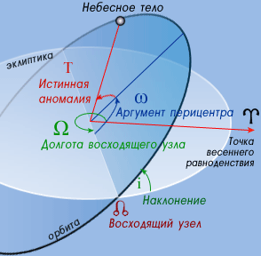
Рисунок 3 – Характеристика орбиты
Существуют различные типы орбит – экваториальные (наклонение "i" = 0°), полярные (наклонение "i" = 90°), солнечно-синхронные орбиты (параметры орбиты таковы, что спутник проходит над любой точкой земной поверхности приблизительно в одно и то же местное солнечное время), низкоорбитальные (высоты от 160 км до 2000 км), среднеорбитальные (высоты от 2000 км до 35786 км), геостационарные (высота 35786 км), высокоорбитальные (высоты более 35786 км) [10].

Выводы по результатам главы 2

Исходя из вышесказанного, можно прийти к выводу, что роль ракетного двигателя в теории космического полета крайне велика. Любой космический аппарат, будь то ракета или робот обладает ракетным двигателем.
Была рассмотрена формула Циолковского для вычисления скорости. Из вышесказанного видно, что робот-уборщик космического мусора должен стать спутником Земли, а значит работа будет происходить с первыми космическими скоростями.
Также было сказано о трех законах Кеплера. Первый закон описывает геометрию траекторий планетарных орбит: каждая планета Солнечной системы обращается по эллипсу, в одном из фокусов которого находится Солнце. Второй закон описывает изменение скорости движения планет вокруг Солнца: каждая планета движется в плоскости, проходящей через центр Солнца, причем за равные промежутки времени радиус-вектор, соединяющий Солнце и планету, описывает равные площади. Третий закон Кеплера позволяет сравнить орбиты планет между собой. Только зная Законы Кеплера можно говорить о теории космического полета.
Было рассмотрено основополагающее понятие теории космического полета – орбиты. Орбита - траектория движения космического аппарата. Во время свободного полета космического аппарата, когда его бортовые реактивные двигатели выключены, движение происходит под воздействием гравитационных сил и по инерции, причем главной силой является притяжение Земли.

ЗАКЛЮЧЕНИЕ

Был проведен аналитический обзор известных решений в области построения роботов для сбора космического мусора, дистанционного и автономного управления такими роботами. Были рассмотрены основные понятия теории космического полета, такие как ракетные двигатели, космические скорости, три закона Кеплера и понятие орбиты.

СПИСОК ИСПОЛЬЗОВАННЫХ ИСТОЧНИКОВ

- Освоение космоса [Электронный ресурс] // http://ru.wikipedia.org/wiki/Освоение_космоса, Дата обращения: 21.12.2019
- Assessment Study of Small Space Debris Removal by Laser Satellites [Электронный ресурс] // https://ntrs.nasa.gov/archive/nasa/casi.ntrs.nasa.gov/20120009369.pdf. Дата обращения: 21.12.2019
- Как очистить околоземное пространство от космического мусора [Электронный ресурс] // https://www.vesvks.ru/news/article/kak-ochistit-okolozemnoe-prostranstvo-ot-kosmiches-16396
- V.S. Aslanov, A.S. Ledkov Attitude Motion of Cylindrical Space Debris during Its Removal by Ion Beam (Пространственное движение цилиндрического космического мусора при его уборке ионным потоком) // Mathematical Problems in Engineering. — 2017. — № Article ID 1986374. — DOI:10.1155/2017/1986374
- V.S. Aslanov, A.S. Ledkov Attitude Motion of Cylindrical Space Debris during Its Removal by Ion Beam (Пространственное движение цилиндрического космического мусора при его уборке ионным потоком) // Mathematical Problems in Engineering. — 2017. — № Article ID 1986374. — DOI:10.1155/2017/1986374.
- NASA Studies Laser for Removing Space Junk | MIT Technology Review
- Using Lasers in Space: Laser Orbital Debris Removal and Asteroid Deflection [Электронный ресурс] // http://www.nss.org/resources/library/planetarydefense/2000-LaserOrbitalDebrisRemovalAndAsteroidDeflection-Campbell.pdf. Дата обращения: 21.12.2019
- Двигательные системы для космических полетов [электронный ресурс] // http://scask.ru/d_book_msp.php?id=6. Дата обращения: 21.12.2019
- Математическое моделирование первого и второго законов Кеплера [Электронный ресурс] // https://docplayer.ru/36249788-Matematicheskoe-modelirovanie-matematicheskoe-modelirovanie-pervogo-i-vtorogo-zakonov-keplera.html. Дата обращения: 21.12.2019
- Теория космического полета [Электронный ресурс] // http://www.gctc.ru/main.php?id=295. Дата обращения: 21.12.2019

